电子设计与创新基础 A

实验指导书

**肖建 薛梅 朱震华**

电工电子实验教学中心

2019.2.28

实验一口袋实验平台

实验二Multisim软件应用

实验三 仪器仪表和元器件介绍

实验目的：

1、掌握台式万用表、函数信号发生器，示波器的基本使用方法。

2、理解电平的概念。

3、掌握用示波器测量信号的幅度、周期、频率的基本方法。

4*、学会用双迹法测量两个周期信号相位差的方法。

实验设备：

1、函数信号发生器

2、示波器

3、台式万用表

4、面包板（正确使用面包板）

实验任务：

1、用直流稳压源输出5V电压，用示波器观测该直流信号。测量电路如图3.1所示。用自动测量方法测量该直流信号的幅值。画出该信号的波形。

2、函数信号发生器输出频率为1000Hz，峰峰值为0.5V的方波信号，用示波器观测该信号，测量电路如图3.2所示。调节示波器Volts/Div旋钮，使波形高度大于3格，调节示波器Sec/Div旋钮，使示波器屏幕上只显示1-2个信号周期，记录此时Volts/Div和Sec/Div的值。用光标手动测量该信号的周期*T*=______ms，脉宽*τ*=_______ms。峰峰值= ，占空比= ，画出该信号的波形图。

3、函数信号发生器输出频率为10 KHz，峰峰值为1V,的三角波信号，用示波器观测该信号，测量电路如图3.2所示。调节示波器Volts/Div旋钮，使波形高度大于3格，调节示波器Sec/dDiv旋钮，使示波器屏幕上只显示1-2个信号周期，记录此时Volts/Div和Sec/Div的值。用自动测量方法测量该信号的频率*f*=_______Hz，周期*T*=______ms，

峰峰值= V.。画出该信号的波形图。

4、函数信号发生器输出脉冲信号，频率为1MHz，高电平为5V，低电平为0V，占空比为50%，用示波器观测该信号，测量电路如图3.2所示。调节示波器Volts/Div旋钮，使波形高度大

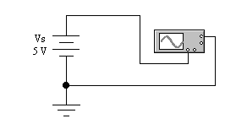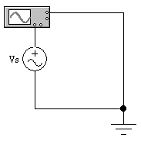

图3.1示波器观测直流信号 图3.2示波器观测交流信号 图3.3 示波器测量脉冲上升时间

于3格，调节示波器Sec/Div旋钮，使示波器屏幕上只显示0.5个信号周期，如图3.3所示。脉冲波形上升时间是指从脉冲幅值的10%上升到幅值的90%所经历的时间。根据脉冲波形上升时间的定义，用光标手动或光标追踪测量该脉冲信号的上升时间。

5、函数信号发生器输出频率*f* 为0.5KHz、峰峰值为20V的正弦波，用台式万用表测量该信号的电压有效值和电平值；用示波器测量该信号的电压峰峰值、有效值（均方根值）；用万用表测量该信号得电压有效值。按表3.1中要求，调整函数信号发生器输出电压的频率和峰峰值，重复上述步骤，将数据记入表3.1中。（表格中的频率可以自行增加。）

**表3.1 数据表格**

|  |  |  |  |  |
| --- | --- | --- | --- | --- |
| 函数信号发生器频率（KHz） | 0.5 | 1 | 10 | 20 |
| 函数信号发生器输出幅度指示值（V） | 20 | 20 | 2 | 0.2 |
| 台式万用表测量电压值（V） |  |  |  |  |
| 台式万用表测量电平值（db） |  |  |  |  |
| 示波器测量电压峰峰值(V) |  |  |  |  |
| 示波器测量电压有效值 (mV) |  |  |  |  |
| 万用表测量电压有效值（V） |  |  |  |  |

6、用函数信号发生器输出一个信号，该信号是：电压最大值为2V、最小值为0V、频率为10kHz、占空比τ/Τ=20%的矩形脉冲信号，在示波器上显示该信号。写出各仪器的调试步骤，画出波形图，图上标出幅度、周期、占空比。

7、认识电阻、电容、电感等。任意取5个色环电阻，将色环和电阻值、误差记录下来。任意取3个电容，将电容值及耐压记录下来。

7*、设计一个一阶RC电路，输入正弦信号，输出为相位超前但不失真的正弦信号，用双迹法测量输入和输出信号的相位差。

实验报告要求：

1、按照实验任务，完成数据记录和波形图等。

2、写出双迹法测量相位差的实验电路以及测试步骤和测试结果。

课后思考题：

1、根据表3.1分析用台式万用表、示波器和万用表交流档测量交流信号的适用范围。

2、示波器荧光屏上的波形不断移动不能稳定，试分析其原因。调节哪些旋钮才能使波形稳定不变。

实验四 串联谐振电路

实验目的：

1、学习测量RLC串联谐振电路的幅频特性。

2、通过幅频特性曲线，加深理解电路的“选频”特性。

3、加深理解品质因数Q的意义。

实验设备：

1、函数信号发生器

2、示波器

3、台式万用表

实验任务：

1、电路如图4-1所示，请计算该电路的谐振频率点和半功率点频率，并用multisim软件仿真该电路，画出电路的幅频和相频特性曲线，注意标出谐振点和半功率点。

2、用虚拟仪表中的扫频仪，测出该电路的幅频特性曲线，注意标注关键点。

3、用实际仪表采用点测法绘出该电路的幅频（I-f）和相频（ΔΦ-f）特性曲线。

实验报告要求：

1、根据实验任务，分别画出图4-1电路的幅频和相频特性曲线。

2、自行设计表格，记录任务3中的相关数据。

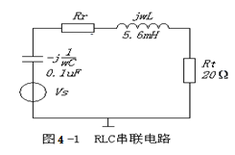

3、用两种方法计算该电路的品质因数Q，并比较。

4*、改变电路相关参数，画出3种不同Q值的幅频特性曲线，研究不同品质因数Q对电路的影响。

5*、举例说明该电路的实际应用。

实验五 晶体管放大电路

实验目的：

1. 掌握晶体管放大电路直流、交流参数的调测方法；
2. 研究静态工作点对输出波形的影响及静态工作点的调整方法；
3. 掌握运用Multisim软件对晶体管放大电路进行仿真和分析的方法；
4. 通过对理论计算值与实测值的对比分析，初步了解模拟电路理论的工程性；
5. 掌握晶体管放大电路的设计方法。

实验设备：

1、函数信号发生器

2、数字示波器

3、台式数字万用表

4、直流稳压电源

实验任务：

A、晶体管放大电路如图5.1所示。

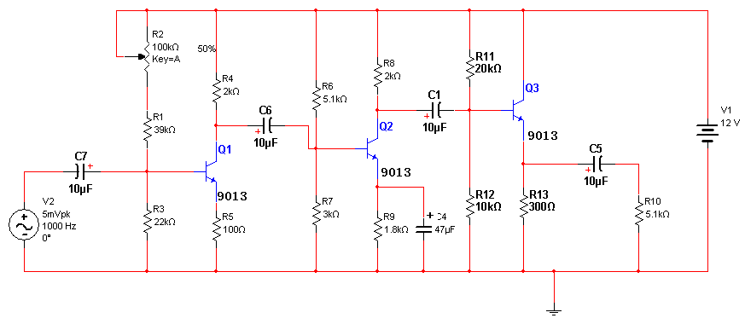

图5.1 晶体管放大电路

A

1、按照图5.1所示，搭建一级放大电路。调整并测量各级静态工作点。(集电极电流ICQ=1--2mA)

2、测量晶体管放大器各级放大倍数，输入阻抗Ri1，输出阻抗Ro1；

3*、按照图5.1搭建完整电路，测量各级放大倍数、和总的放大倍数；

4*、测量第三级电路的输出电阻；

B*、1、设计一个晶体管放大电路，电路指标如下：

|  |  |
| --- | --- |
| 电压增益 | =200 |
| 输入电阻 | ≥1KΩ |
| 输出电阻 | ≤100Ω |
| 输出电压峰峰值 | ≥2V |
| 幅频特性 | ≤300Hz ；≥200KHz |

2．设计条件

电源电压：+12V。

负载阻抗：5.1KΩ

实验报告要求：

1. 整理各项测试内容的实验数据与波形。
2. 分析实验结果，并与理论值进行比较，分析误差原因。
3. 在实验过程中遇到的问题及解决方法。

课后思考题：

1. 当电路出现饱和或截止失真时，应如何调整电路参数？
2. 晶体管三种组态基本放大电路的输入、输出电阻、放大倍数等有何特点？分别适用哪些场合？
3. 单级放大电路和多级放大电路有何区别？
4. 能否用一级放大电路设计一个电压增益放大几百倍的放大电路？

实验六 晶体管放大电路频率响应研究

实验目的：

1、学习测量晶体管放大电路的频率响应。

2、研究单级和多级放大电路频率响应的区别，掌握放大电路频率特性的设计需求。

实验设备：

1、函数信号发生器

2、示波器

3、台式万用表

4、直流稳压电源

实验任务：

1、电路如图5-1所示，搭建第一级放大电路，测量该电路的上、下截止频率，并用不少于2种方法，画出其幅频特性曲线。

2*、测量图5-1所示完整电路的幅频特性曲线，请与上述电路进行比较，得出结论。

3*、测量实验五中自行设计放大电路的幅频特性曲线。

实验报告要求：

1、画出实验任务中电路的幅频特性曲线，并标注上、下截止频率。

2、分析单级放大电路和多级放大电路的频率响应的不同，以及在实际中的应用。

实验七 运放特性研究、恒流源的研究

**一、实验目的**

　 1、掌握运算放大器主要特性指标及相关测试方法。

2、通过对运算放大器μA741指标的测试，了解集成运算放大器组件的主要参数的定义和表示方法。

3、 了解镜像恒流源的工作原理及特点。

4、 了解比例恒流源的工作原理及减少测量误差的原因。

**二、实验设备**

1、函数信号发生器

2、数字示波器

3、台式数字万用表

4、直流稳压电源(双电源的接法)

**三、**运放特性研究

（一）实验原理

集成运算放大器是一种线性集成电路，可是用一些性能指标来衡量其质量的优劣。为了正确使用集成运放，就必须了解它的主要参数指标。

本实验采用的集成运放型号为μA741（或F007），引脚排列如图7.1所示，为八脚双列直插式组件，②脚和③脚为反相和同相输入端，⑥脚为输出端，⑦脚和④脚为正、负电源端，①脚和⑤脚为失调调零端，①⑤脚之间可接入一只几十KΩ的电位器并将滑动触头接到负电源端。 ⑧脚为空脚。

1、μA741主要指标测试

（1）输入失调电压U0S：，如图7.2所示。

（2）输入失调电流I0S:  ，如图7.2所示。

（3）开环差模放大倍数Aud : ，如图7.3所示。

（4）共模抑制比CMRR: ，如图7.4所示。

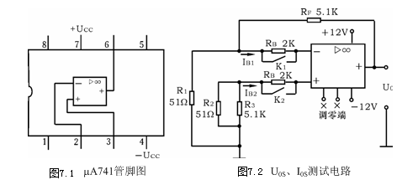

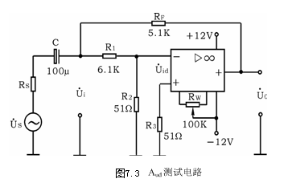

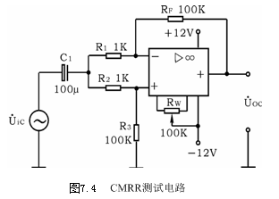

（二）实验任务

　 实验前查阅μA741典型指标数据及管脚功能。看清运放管脚排列及电源电压极性及数值，切忌正、负电源接反。

1、 测量输入失调电压U0S

　 按图7.2连接实验电路，闭合开关K1、K2，用直流电压表测量输出端电压U01 ，并计算U0S 。记入表7.1。

2、 测量输入失调电流I0S

实验电路如图7.2，打开开关 K1、K2，用直流电压表测量 U02，并计算I0S 。记入表7.1。

表7.1



3、测量开环差模电压放大倍数Aud

　　按图7.3连接实验电路，运放输入端加频率100Hz ，大小约30~50mV正弦信号，用示波器监视输出波形。用交流毫伏表测量U0和Ui，并计算Aud 。记入表7.1。

4、测量共模抑制比CMRR

　 自拟实验步骤及方法，测试CMRR。写出具体测试原理及测试步骤，记录测试数据。5*、自拟实验步骤及方法，测量共模输入电压范围Uicm及输出电压最大动态范围UOPP。写出具体测试原理及测试步骤，记录测试数据。

实验注意事项：

1、测量输入失调参数时，应选运放反相及同相输入端的电阻，以保证严格对称。

2、测量输入失调参数时，应将运放调零端开路， 而在进行其它测试时，则要求对输出电压进行调零。

（三）预习与思考

　1、测试信号的频率选取的原则是什么？

四、恒流源电路的研究

在各类放大器中，为使放大器能正常工作，必须设置正常的静态工作点，这就需要偏置电路向放大电路提供合适的偏置电流，而且要求工作电流比较稳定。在集成电路中，镜像恒流源电路和比例恒流源电路是最基本、最典型的两种恒流源电路。

（一）实验任务

1、镜像电流源

（1）按图7.5连接电路，检查线路，接通+9V直流电源。

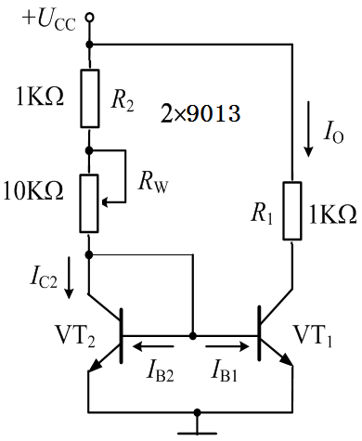

图7.5

（2）调整 *R*w为某一数值时，用万用表分别测量 *I*R及 *I*O，再把 *R*w调为另一值，重复测量*I*R及*I*O 将数据填入表7.2中。

表7.2

|  |  |  |  |
| --- | --- | --- | --- |
| *R*1 | *R*W | *I*R/mA | *I*0/mA |
| 1KΩ |  |  |  |
| 1KΩ |  |  |  |
| 510Ω |  |  |  |

（3）固定*R*w，改变三极管*T*1集电极电阻*R*1的阻值，如令*R*1由1KΩ改为510Ω ，测量此时的*I*R及*I*O，将数据记入数据表7.2中。

（4） 在镜像恒流源实验电路中，使*R*W 值固定，改变三极管*T*1 集电极电阻*R*1 的阻值，用万用表分别测量*U*CE1和*I*O 。

（5） 将测量数据记入表7.3中，计算镜像恒流源交流输出电阻*R*0和直流输出电阻*R*0’，并比较之。

表7.3

|  |  |  |  |  |  |  |  |
| --- | --- | --- | --- | --- | --- | --- | --- |
| *R*W | *R*1 | *U*CE1 | *I*0 | Δ*U*CE1 | Δ*I*0 | *R*0 | *R*0’ |
|  | 470Ω |  |  |  |  |  |  |
| 1KΩ |  |  |  |
| 3KΩ |  |  |  |  |  |  |
| 510Ω |  |  |  |

外界因素变化对恒流源输出电流*I*O的影响

（6）在连接的镜像恒流源电路中，电源电压*U*CC=+9V 时，调节使 *I*R=+3mA，测量对应的 *I*O 和 *R*W。

（7）改变电源电压，使*U*CC=+7.5V ，保持不变，分别测量 *I*R和 *I*O;

（8）将以上结果天入表7.4中，观察电源电压*U*CC的变化对输出电流 *I*O 的影响。

表7.4

|  |  |  |  |
| --- | --- | --- | --- |
| *U*CC | *R*W | *I*R | *I*O |
| +9V |  | 3mA |  |
| +7.5V |  |  |  |

2、比例恒流源

（1） 按图7.6接好比例恒流源电路。调解*R*W，使*R*W/*R*E为某一数值，测量此时的 *I*R和*I*o。

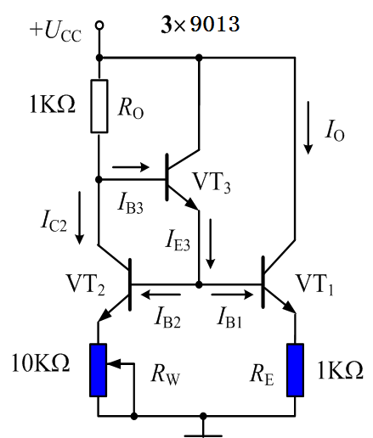

图7.6

（2） 调节*R*W使*R*Ｗ/*R*E为另一数值，重复上述测量。

（3） 将测量结果填入表7.5，并分析比较测量结果与理论值的差异。

表7.5

|  |  |  |  |  |  |
| --- | --- | --- | --- | --- | --- |
| *R*W | *R*E | *R*W/*R*E | *I*R | *I*O | *I*O/*I*R |
|  |  |  |  |  |  |
|  |  |  |  |  |  |
|  |  |  |  |  |  |

（二）思考题

1.用分立元件模拟集成电路内部电路进行实验会存在哪些问题?

2.测*I*R，*I*o时能否先测电压，再求电流?

3.镜像恒流源电路中，改变 *R*w 时，*I*R，*I*O会有什么变化？改变 *R*1 时，*I*R，*I*O又会有什么变化?

4、比较镜像恒流源与比例恒流源电路所得实验结果的误差，并分析其原因。

实验八 负反馈电路、功率放大器

实验目的：

1、掌握负反馈电路的特点，及其在实际中的应用。

2、掌握甲乙类功放的工作原理，学会设计调试功放。

实验设备：

1、函数信号发生器

2、示波器

3、台式万用表

4、直流稳压电源

实验任务：

1、实验电路如图8-1所示，测试Q1的直流工作点。

2、输入如图交流小信号，适当调节R1，使输出不失真。用示波器观测输入、A、B、C、D的波形。计算电路放大倍数Au。

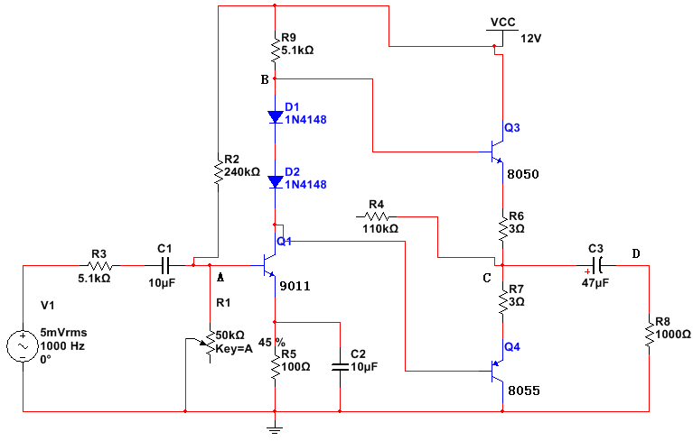

图8-1三极管推挽放大电路

3、加上反馈电阻R4，去掉R2，测量Au。

4、改变负载R8为51欧姆，测量Au。

5、将R3短路，输出波形会发生什么变化。

6*、自己制作一个音频线转杜邦线的转接头，将手机音乐通过音频输出，负载接小喇叭，比较声音在上述各种不同的设置下的区别。

实验报告要求：

1、整理各项测试内容的实验数据与波形。数据应有计算值、仿真值、实测值，误差。

2、分析实验结果，并与理论值进行比较，分析误差原因。

3、在实验过程中遇到的问题及解决方法。

课后思考题：

1、D1和D2起什么作用，没有会怎样。通过仿真说明。

2、计算输出最大功率。

实验九 增益自动切换电路

实验目的：

1、掌握用集成运算放大器构成电压放大电路的设计方法。

2、掌握电压比较器的原理和应用方法。

3、熟悉集成运放构成精密整流电路的原理和方法。

实验设备：

1、函数信号发生器

2、示波器

3、台式万用表

4、直流稳压电源

实验任务：

1、全波精密整流电路如图9.1所示，请分析该电路，并画出Ui、Uo1、Uo2、Uo的理论波形。

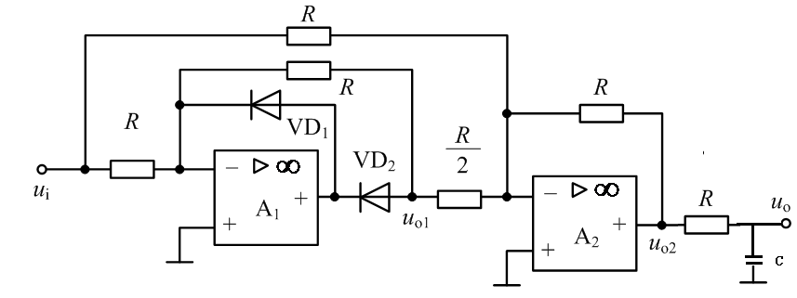

图9.1全波精密整流电路

2、自行设计电路中的电阻、电容，二极管用1N4148，输入1kHz的正弦信号，测试Ui、Uo1、Uo2、Uo的信号波形。

3、理解图9.2工作原理，自行设计一个电压幅度判别电路，输入信号是频率为1kHz的正弦信号。当：

电路输入信号幅度Ui<0.5V时，红、绿、黄三种色指示灯均灭；



电路输入信号幅度0.5<Ui<1V时，红灯亮，其余灯灭；

电路输入信号幅度1<Ui<1.5V时，红灯、绿灯亮，黄灯灭；

电路输入信号幅度1.5<Ui时，所有灯亮。

实验报告要求： 图9.2 直流电压幅度判别电路

1、写出设计过程并画出原理图，整理各项测试内容的实验数据与波形。数据应有计算值、仿真值、实测值，误差。

2、分析实验结果，并与理论值进行比较，分析误差原因。

3、在实验过程中遇到的问题及解决方法。

思考题：

1、该电路的频率特性如何？

实验十 波形发生器

**实验目的：**

1、掌握运算放大器非线性电路的设计方法；

2、通过实验加深对运算放大器工作原理的理解；

3、掌握应用EDA软件对运算放大器非线性电路进行仿真分析的方法。

**实验设备：**

1、函数信号发生器

2、示波器

3、台式万用表

4、直流稳压电源

**实验任务1**

设计一个方波产生电路，输出信号频率，相对误差<±5%，输出信号电压幅度，相对误差<±5%。设计条件：电源电压为±9V。负载阻抗

**实验原理：**

方波发生器如图10.1所示。电路中是由迟滞比较强加上积分环节构成的R2与Rƒ构成的张弛电路。电路的基本工作原理是将输出电压UO经RC电路积分，利用电容上的充放电电压加在比较器的反相端，与同相端上的门限电压相比较，使比较器的输出不断发生转换，从而形成振荡波形。

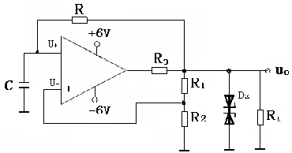

**图****10.1方波发生器**

该电路的有关计算公式：

振荡周期  （10.1）

输出三角波的幅度：

输出方波Uo 的幅度：  （10.2）



**设计举例：**设计一个能产生幅度不小于6V，频率为2KHz的方波产生电路。电路结构的选择：

采用图10.1所示的方波发生器电路，该电路结构简单稳定性好，输出幅度由稳压管决定。

1. 稳压二极管的作用是确定输出方波的幅度，因此根据输出方波的幅度要求选取稳压管的稳压值。方波的输出幅度大于6V，所以选择稳压值为3V的稳压管。方波的对称性也与稳压管的对称性有关，通常选择高精度的双向稳压二极管。
2. 确定R1,、R2的值：R1和R2的比值决定了运算放大器的触发翻转电平，适当选择R1和R2，取F=R2/R2+R1=0.47，则方波的频率只由R、C决定。,
3. 确定R、C，

当R1,、R2的值确定后，根据振荡周期的要求，可以先选取电容C为0.01uF，在由式（5.6.1）确定R=25KΩ，R取标称值24KΩ。

1. 限流电阻的选取

R3为稳压管的限流电阻，因为Dz=3V,，其额定功率为0.5W,，使用它时,一般取它的1/10，即0.5W/10=0.05W。这样可算出其额定最大IDzmax=0.05/3V≈17mA,由手册上给出一般稳压管的IDzmax=10mA。因此，5V/10mA=500Ω=Rimin 。如取IDz=5mA,则R3=5V/5mA=1K。

如取IDz=5mA，则R3=5V/8mA=0.625K,取R3=620Ω。

**实验步骤：**

1、在实验箱上安装所设计电路，测量电路输出的方波幅度和频率。观测元件R、C、R1、R2参数的变化对输出方波幅度和频率的影响。

2、用示波器测量输出方波的幅度和频率ƒo值，分析电路，比较设计计算值和实际测量值的差异。改变R或者C，使输出方波的频率满足设计要求。

3、用示波器测量电容两端电压的幅度和频率ƒo值。

**实验任务2、**

设计计算ƒo=1.5KHz的RC文氏电桥正弦振荡器。

**实验原理：**

RC文氏电桥振荡电路，如图10.2所示，电路由三部分组成：运放组成的同相放大器；RC正反馈选频网络；二极管及电阻组成的负反馈稳幅电路。

(1)选频网络的频率特性

RC串并联选频网络如图10.3所示，一般取R1=R2=R，C1=C2=C，所以，正反馈的反馈系数为： (10.3)

由此可得RC串并联选频网络的幅频特性和相频特性分别为：

 (10.4)

当=1/(RC)时，，而相位移。

（2）起振条件和振荡频率

由图10.2可知，当=1/(RC)时，经选频网络反馈到运算放大器同相输入端的电压与输出电压同相，满足自激振荡的相位条件，如果此时负反馈放大电路的增益满足起振条件AufF>1，则反馈放大电路的增益Auf>3。故起振的幅值条件为，其中，式中rD是二极管正向导通时的动态电阻。电路振荡频率： (10.5)

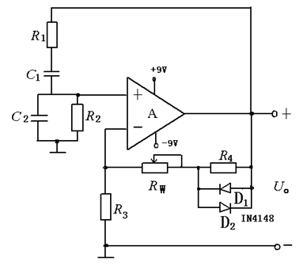

图10.2 RC文氏电桥振荡电路

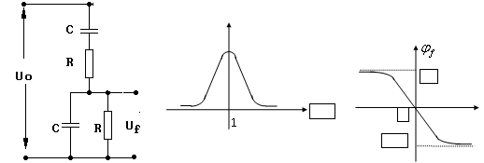



(a) (b)

图10.3 RC串并联选频网络 图10.4 RC串并联选频网的频率特性 (a)幅频特性(b)相频特性

D1、D2作用是当uO幅值很小时，二极管内阻很大，等效电阻Rƒ也较大，较大，有利于起振；反之，当UO输出较大时D1、D2导通Rƒ减小，Auƒ随之下降，uO幅值趋于稳定。

（3）、设计步骤：

RC文氏电桥振荡电路的设计，首先要选择电路的结构形式(如图10.2)，再计算和确定电路元件参数，使其在所要求的频率范围内满足振荡条件。

1、确定RC串并联选频回路的参数

RC串并联选频回路的参数应根据所要求的振荡频率来确定。为使选频网络的选频特性尽量不受集成运放输入、输出电阻的影响，应按下列关系来初选电阻：



式中： R1D—集成运放同相端的输入电阻，约数百kΩ

RO—集成运放的输出电阻，约为几百欧

R选定后可根据选电容。然后再验算R的取值能否满足振荡频率的要求。也可以先确定电容，再计算电阻R。

2、确定R1和Rƒ

R1和Rƒ的阻抗，应根据起振幅条件来确定，故Rƒ≥2R1，通常取Rƒ=2.1R1，这样既能保证起振，又不致产生严重的波形失真。

另外为了减小失调电流及其漂移的影响，还应尽可能满足R=R1//Rƒ。

所以R1=(1.4-~1.5)R

3、稳幅电路由二只二极管和电阻R2并联组成，利用二极管正向特性的非线性可实现稳幅。为此稳幅二极管的选择应注意：

A）从提高振幅的温度稳定性考虑，应选用硅二极管为宜。因为硅管的温度稳定性优于锗管。

B）为了上、下半波振幅对称，二只二极管的特性应尽可能相同。

稳幅二极管的接入，实现了振幅稳定，而且二极管非线性区越大，负反馈作用变化越大，稳幅效果越好。但二极管的非线性又会引起振荡器ƒo波形失真。为了限制因二极管的非线性而引起的波形失真，在二极管二端并联了电阻R2，显然R2越小，对二极管的非线性削弱越大。ƒo波形失真就越小，但稳幅作用也同时被削弱。可见，选择R2时，应注意二者兼顾。实验证明R2与二极管的正向电阻接近时，稳幅作用和波形失真都有较好的效果。通常R2选(2-5)KΩ，并通过调整来确定。

当R2选定后，RP的阻值也可选定，即

 (10.6)

4、选择集成运算放大器

振荡电路中实验的集成运算放大器除要求输入电阻高，输出电阻小外，放大器的增益带宽积G..BW应满足

5、选择阻容元件

振荡电路中阻容元件要选择稳定性较好的阻容元件，否则会影响频率的稳定性。

**实验步骤：**

1、根据设计的RC文氏电桥正弦振荡电路及其元器件数值在实验箱上安装电路，调节RP使振荡器工作，观察RP的变化对输出波形的影响。

2、用示波器测量在uo不失真的情况下，测量输出电压uo和频率ƒo值，分析电路，比较设计计算值和实际测量值的差异，改变选频网络的元件参数，使实测频率满足设计要求。

**思考题：**

1、改变图10.1中R1/R2，电容两端电压幅度和频率是否会发生变化？

2、如何在图10.1方波产生电路的基础上，将电路该接成占空比可调的矩形波产生电路？画出电路图。

3、如果任务2中电路不起振，应如何调节？如果输出波形失真，应如何调节？如果输出信号的频率不满足设计要求，如何调节？

实验十一 交流数字电压表

实验目的：

1、掌握用模拟集成电路的设计与制作。

2、掌握A/D转换的电路设计。

3、掌握单片机对模拟电路的控制。

实验设备：

1、函数信号发生器

2、示波器

3、台式万用表

4、直流稳压电源

5、430单片机

实验任务：

1 、整体功能要求

交流数字电压表的功能是，测量正弦电压有效值，以液晶屏显示测量结果。

2、系统结构

交流数字电压表的系统结构方框图如图11.1 所示。

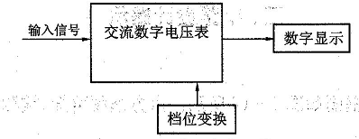

图11.1 交流数字电压表的系统结构框图

3、电气指标

1）被测信号频率范围：1O Hz 一10 kHz 。

2）被测信号波形：正弦波。

3）显示数字含义：有效值。

4）档位：分三档：1.OV—9.9V ; 0.10V 一0.99V ； 0.01OV 一0.O99V 。

5）显示方式：液晶显示。

4* 、可自动换档。

5 、设计条件

1）电源条件：直流稳压电源提供0V --士15V 电压。

实验报告要求：

1、写出设计过程并画出原理图，整理各项测试内容的实验数据与波形。数据应有计算值、仿真值、实测值，误差。

2、分析实验结果，并与理论值进行比较，分析误差原因。

3、在实验过程中遇到的问题及解决方法。